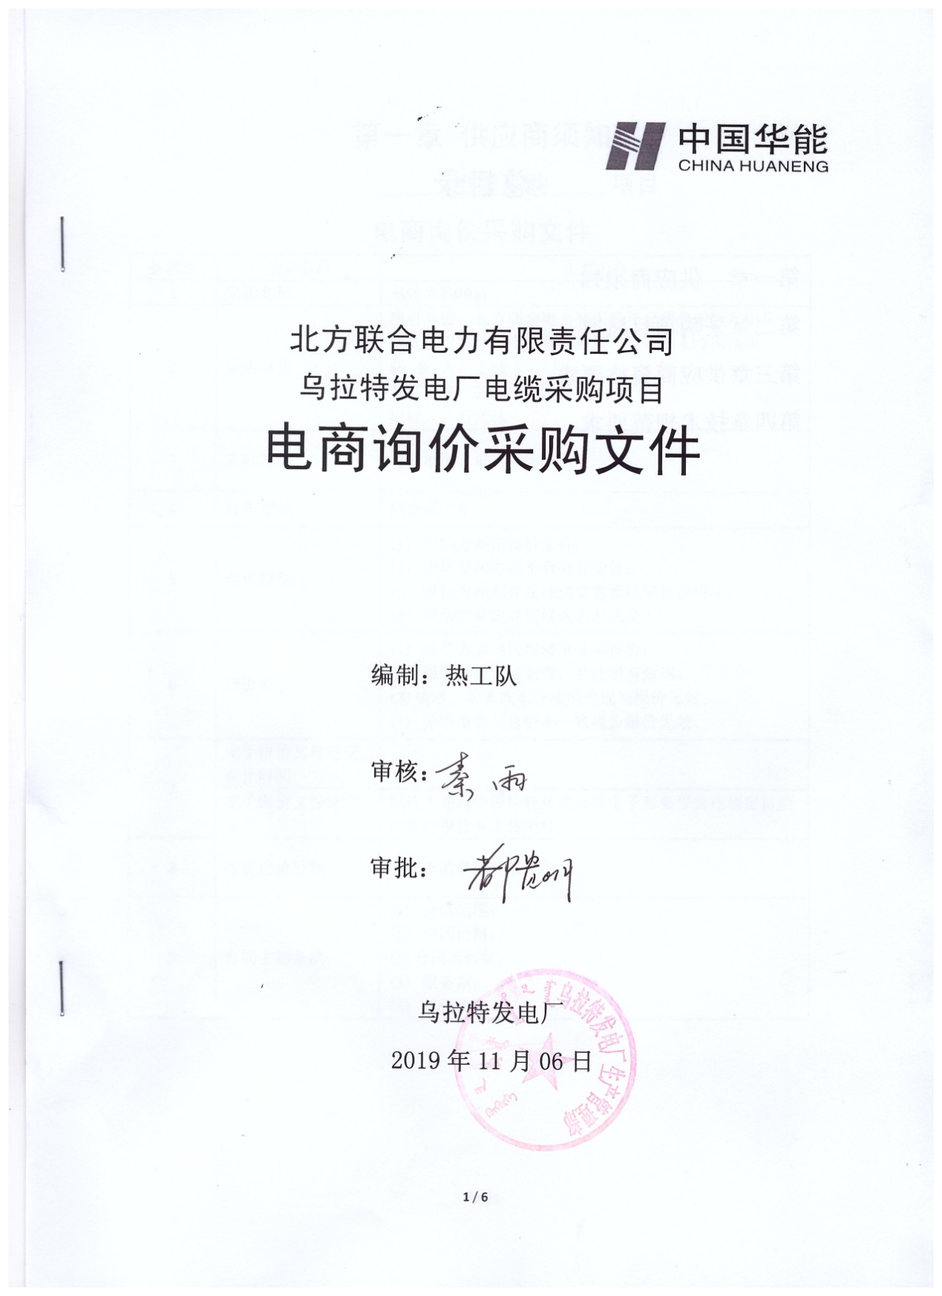

总目录

第一章 供应商须知
第二章 采购项目概况
第三章 供应商资格要求
第四章 技术规范要求

第一章 供应商须知
电缆采购 项目
电商询价采购文件
条款号 | 条款名称 | 主要内容
1 | 采购名称 | 电缆采购项目
2 | 采购单位 | 项目单位：北方联合电力有限责任公司乌拉特发电厂
 |  | 地址：巴彦淖尔市乌拉特前旗乌拉山镇110国道南
 |  | 联 系 人：王远
 |  | 联系方式：0478-3252948
 |  | 电商询价：石凤林
3 | 采购范围 | 控制电缆、电力电缆
4 | 服务期限 | 到货后1年
5 | 询价程序 | (1) 采购方制定询价文件；  (2) 闭环发起电商平台公开询价；  (3) 报价方编制并在线递交盖章签字报价清单；  (4) 报价方须上传符合专项资格条款资格原件扫描件；  (5) 采购方确定成交候选人及成交人。
6 | 报价要求 | (1) 报价方必须按照清单分项报价；  (2) 报价必须含运杂费，并注明有效期；  (3) 缺项、漏项或无分项报价视同报价无效；  (4) 分项报价与总价不一致视为报价无效。  (5) 不满足专项资格条件的参与方将纳入考评；
7 | 电子报价文件递交截止时间
 | 电子报价文件递交方式 | 报价人通过中国华能集团公司电子商务平台在规定日期内进行报价并上传附件
8 | 付款方式 | 无法接受后付款方式的供应商不得随意参与报价，否则将纳入考评。
9 | 交货期限(物资) | 要求报价方必须满足合同签订后15日到货(物资)，如不能满足严禁参与报价，否则终止合同并纳入供应商考评。
10 | 报价评价原则 | 经评审最低价法
11 | 合同主要条款 | (1) 合同范围；  (2) 合同价格；  (3) 合同后付款；  (4) 服务期；  (5) 其他内容
第二章 采购项目概况

乌拉特发电厂#5机组高背压改造项目需要采购2种型号的电缆3.3千米，所以计划采购3.3千米各类型电缆以满足生产现场的需要。

第三章 供应商资格要求

一、通用条款
1.报价人必须具有中华人民共和国独立企业法人资格；
2.具有良好的银行资信和商业信誉，未处于财产被接管、冻结、破产状态，未处于有关禁止经营的行政处罚期间；
3.单位负责人为同一人或者存在控股、管理关系的不同单位，不得同时参加此次报价；
4.不得处于内蒙古自治区行政区域内有关禁止经营的行政处罚期间内。
二、专用条款
1. 仅限通过华能集团2019-2021年度资格预审的供应商参与报价，并上传华能集团《资格预审合格通知书》，无资格随意报价将纳入考核。

第四章 技术规范要求

一、物资类：
（一）、设备需求一览表
序号 | 物料编码 | 物料描述 | 技术参数 | 数量 | 单位 | 报价方 |  | 交货时间 | 交货地点 | ……
 |  |  |  |  |  | 含税报单价 | 含税报总价
1 | 2020300150 | 控制电缆 | ZR-KVVP 4×1.5 450/750V | 3000 | 米 |  |  | 合同签订15天内 | 乌拉特发电厂
2 | 2020300021 | 电力电缆 | VV 2×10 450/750V | 300 | 米 |  |  | 合同签订15天内 | 乌拉特发电厂
合 计
（二）、技术性能
主要技术指标：
1.屏蔽层采用铜线编制。
2.导体长期允许的最高工作温度为70摄氏度，短路时（最长时间不超过5秒）电缆导体的最高温度不超过160摄氏度。
3.导体直流电阻符合GB/T3956的规定。
4.电缆敷设不受落差限制。
5.阻燃特性：阻燃电缆能经受GB18380规定的成束燃烧试验。
6.电缆为阻燃铜芯聚乙烯绝缘护套屏蔽控制电缆。
（三）、技术服务和质保期服务要求
1.卖方严格按照本规范书要求，提供符合现行使用的国家有关标准和原部颁标准,质量合格的产品。
2.卖方对所供电缆制造过程要严格控制保证质量，保证所供产品决不带缺陷出厂，在安装和调试过程中，出现质量问题，先处理问题，再分清责任，一切以满足现场实际需要为准则。
3.卖方保证所提供电缆符合技术规范书提出的要求。卖方如有其他不能满足规范书的要求不论大小都需书面说明。
4.质保期为1年，在质保期内发生质量问题由卖方负责免费处理，并负责赔偿需方由此造成的损失。质保期重新算起。

